Foto | Bestandsnaam | Fotobijschrift
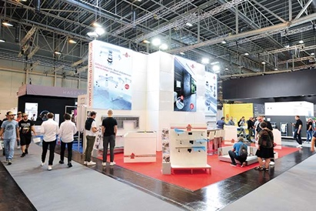 | RichardBrink_SHK2022_01 | Op de SHK Essen 2022 was de firma Richard Brink voor het eerst vertegenwoordigd met producten van de badkamer- en keukensystemen.  Foto: Richard Brink GmbH & Co. KG
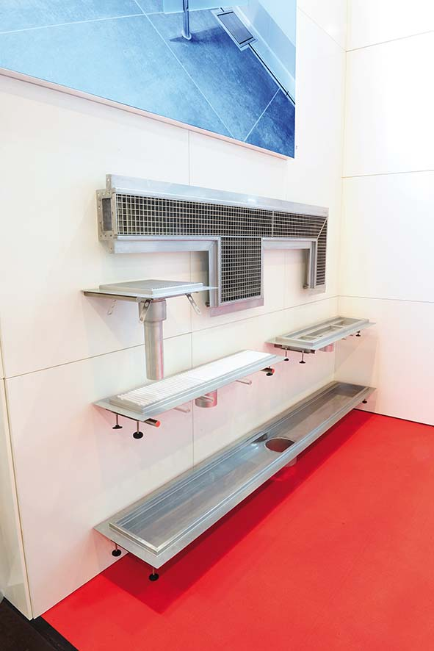 | RichardBrink_SHK2022_02 | De metaalwarenfabrikant presenteerde onder andere zijn industrie-, douche- en keukengoot Collecta met passende afvoeren voor de opname van zelfs grote hoeveelheden water in de binnenruimte.  Foto: Richard Brink GmbH & Co. KG
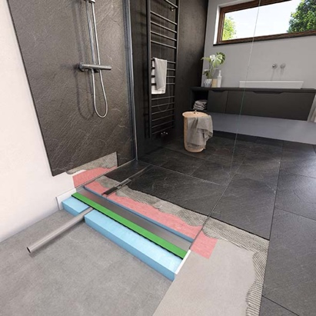 | RichardBrink_SHK2022_03 | Een ander highlight op de beursstand was de gelijkvloerse douchebak Atrium. Dit rolstoelvriendelijke complete systeem bevat alle componenten in één. Dankzij de volledig gelaste roestvrijstalen douchebak beschikt het systeem over een absoluut ondoordringbaar tweede afwateringsniveau.  Foto: Richard Brink GmbH & Co. KG
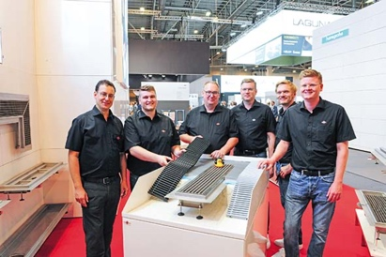 | RichardBrink_SHK2022_04 | Vier dagen lang stond het team van Richard Brink GmbH & Co. KG het vakpubliek met advies terzijde.  Foto: Richard Brink GmbH & Co. KG

